**วิธีการติดตั้ง**

1. Download Source code: https://github.com/kotjira/food-buddy
2. เปิด IDE เพื่อ Run Web application (ผู้จัดทำขอยกตัวอย่าง Run ผ่าน Visual Studio Code)
3. Open Folder “food-buddy”
4. เปิด Terminal ขึ้นมา (Ctrl+`)
5. ติดตั้ง npm install react-scripts –save ผ่าน Terminal
6. เมื่อติดตั้งเสร็จแล้ว จะทำการ Run Web application โดยใช้คำสั่ง npm start
7. จากนั้น Browser จะแสดงขึ้น (หรือเข้าผ่าน Browser โดยใช้ URL http://localhost:3000/)
8. จะแสดงผลลัพธ์ขึ้นดังภาพ

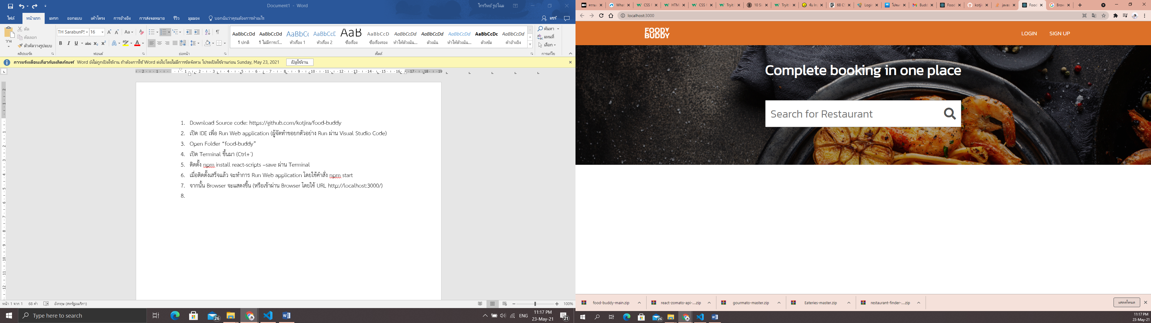 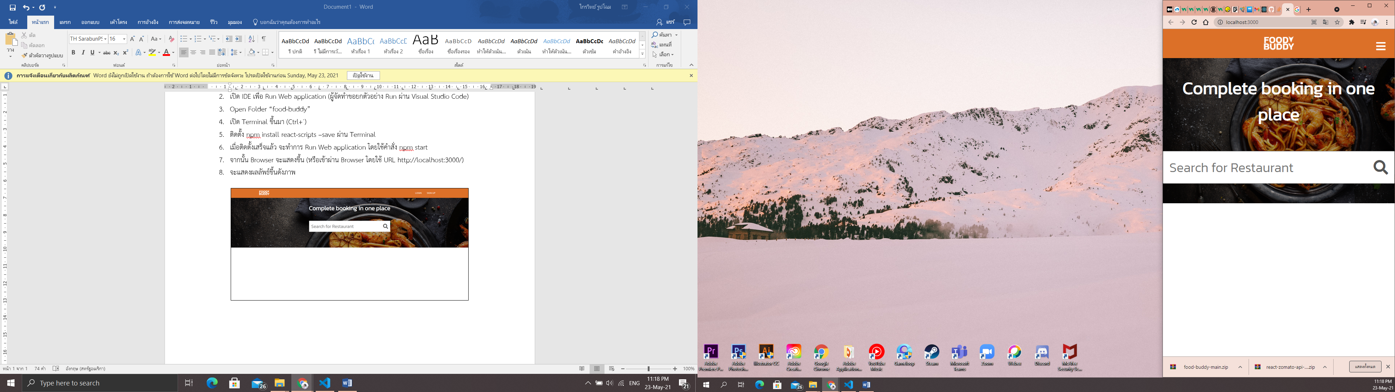

Note

* npm 6.14.13
* node.js 14.17.0
* API : ZOMATO

**คู่มือการใช้งาน**

1. พิมพ์ค้นหา ชื่อร้านอาหารที่ต้องการ ใน Search Box ดังภาพ

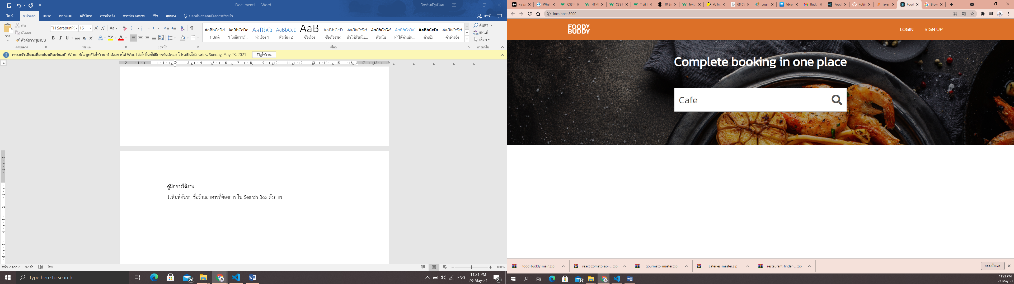

1. จากนั้นให้ กดปุ่ม Enter
2. จะแสดงผลลัพธ์ขึ้นดังภาพ

